Учреждение образования

«Белорусский государственный технологический университет»

Факультет информационных технологий

Кафедра информационных систем и технологий

Специальность 1-40 05 01-03 Информационные системы и технологии

ОТЧЕТ

по учебной ознакомительной практике

Исполнитель

Студент 1 курса 3 группы 01.07.2022 Халалеенко А.Н.

(подпись, дата) (Ф.И.О.)

Руководитель практики

от кафедры

Преподаватель-стажёр ___ 01.07.2022 ___ Уласевич Н.И.

(должность, уч. звание) (подпись, дата) (Ф.И.О.)

Отчет защищен с оценкой___________________

Минск 2022 г.

**Содержание**

Введение 3

1. Характеристики проекта 4

1.1 Используемые инструменты 4

1.2 Реализация проекта 4

1.2.1 Использование языка сценариев JavaScript 4

1.2.2 Использование серверного языка программирования PHP 5

2. Пользовательский интерфейс проекта 8

Заключение 10

# **Введение**

Целью учебной ознакомительной практики является разработка веб-сайта. Темой сайта был выбран новостной источник «HM news».

Для достижения поставленной цели необходимо разработать веб-сайт, который может добавлять статьи с новостями на веб-страницу с сохранением дизайна без участия программиста, то есть, сайт должен быть автономным. Также, на сайте должна быть возможность связаться с автором и написать комментарий.

Сайт был протестирован в таких браузерах, как Microsoft Edge, IE 11, Yandex, Opera, Google Chrome.

Актуальностью данного проекта можно считать технологию автоматизированного добавления статей на сайт, реализованную за счёт языка программирования PHP. Данный язык программирования был выбран в силу своей простоты, доступности, а также, скорости работы. Данный проект позволяет пользователям делиться событиями, которые они могли недавно узнать, а, соответственно, и контактировать, что, как-минимум, делает данную разработку полезной для общества.

1. **Характеристики проекта**
   1. **Используемые инструменты**

В данном проекте задействованы лишь интерпретируемые языки программирования. Для написания и редактирования интерпретируемого кода был использован такой редактор кода как «Visual Studio Code». Для работы с базой данных был задействован инструмент PhpMyAdmin, позволяющий легко работать с MySQL, к примеру. Данный инструмент работает на локальной машине OpenServer.

* 1. **Реализация проекта**

Создание сайта было осуществлено за счёт использования языка разметки веб-страницы HTML, языка вёрстки веб-страницы CSS, скриптового языка общего назначения PHP и мультипарадигменного языка программирования JavaScript. HTML - это язык гипертекстовой разметки страницы, который используется для структурирования и отображения веб-страницы и её контента. CSS – это формальный язык, служащий для описания оформления внешнего вида документа, созданного с использованием языка разметки. PHP – это интерпретируемый язык программирования, позволяющий создавать программы в процедурном и объектно-ориентированном стиле. JavaScript – это язык программирования, который используют для написания frontend- и backend-частей сайтов, а также мобильных приложений.

* + 1. **Использование языка сценариев JavaScript**

За счёт данного языка программирования был реализован блок текущей даты и времени.

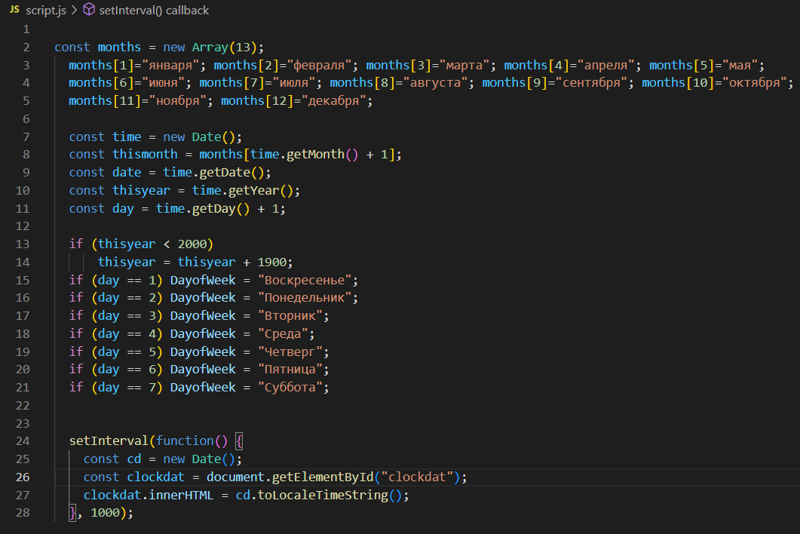

Рисунок 1 – Скрипт обновления даты и времени и его динамическое преобразование в html-код

* + 1. **Использование серверного языка программирования PHP**

Именно на этом языке программирования и была написана логика данного проекта. Она заключается в том, что данные приходят в базу данных MySQL из формы, заполняемой пользователем, а потом добавляются на страницу, читаясь из соответствующей таблицы в базе данных. Так реализованы добавление статей и комментариев на сайт.

Блок «Для связи» работает похожим образом, но данные, приходящие из формы, сохраняются в текстовых файлах.

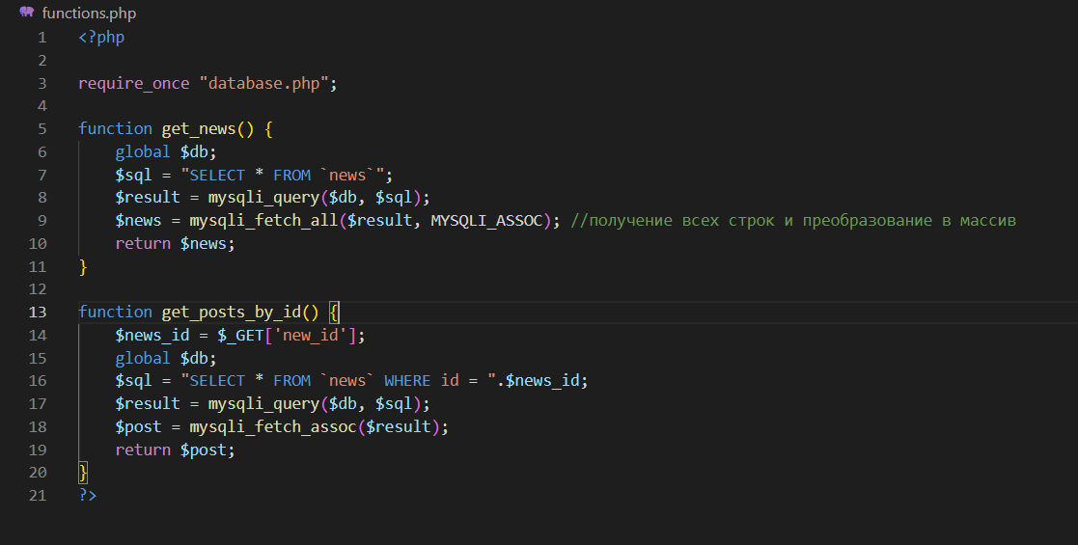

Рисунок 2 – Файл «functions.php»

В данном файле описана логика работы двух функций. У обеих принцип работы одинаков. В соответствующую переменную принимаются соответствующие данные из нужной таблицы, находящейся в базе данных, и преобразуются в ассоциативный массив, хранящий пары ключ-значение.

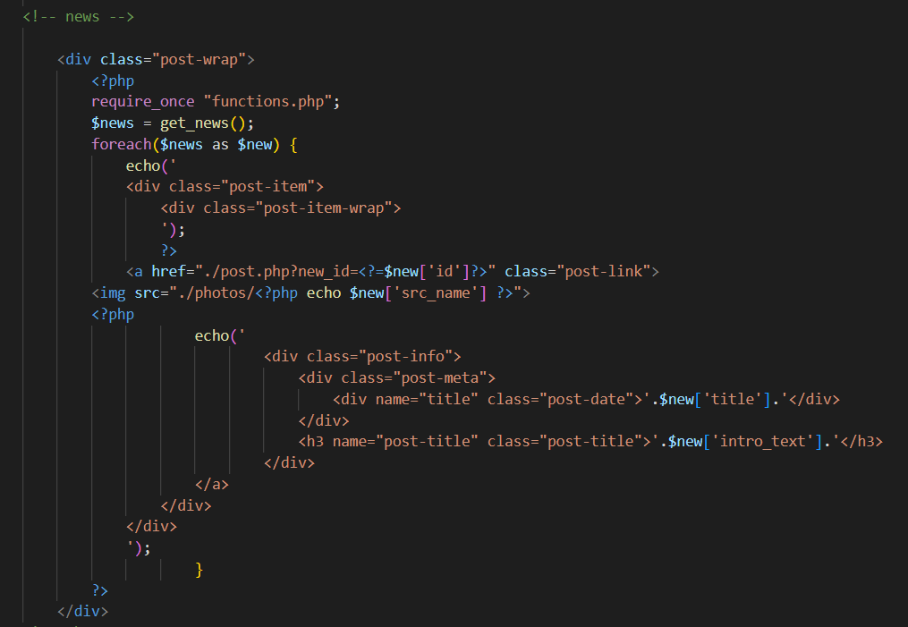

Рисунок 3 – Логика добавления новостных статей

Здесь, используя цикл, перебирается ассоциативный массив и выводит соответствующую пару. Важной строчкой в данном блоке кода является ссылка, т.к. она ведёт к файлу, который примет значение идентификатора, взятого из базы данных, и сгенерирует новую страницу.

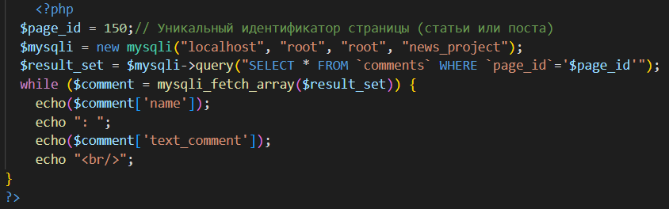

Рисунок 4 - Вывод на страницу комментариев, читаемых из базы данных

В данном блоке было принято решение присваивать всем комментариям одинаковый id и выводит их из базы данных. Несмотря на откровенно простую идею данный код надёжный и, что самое главное, быстрый.

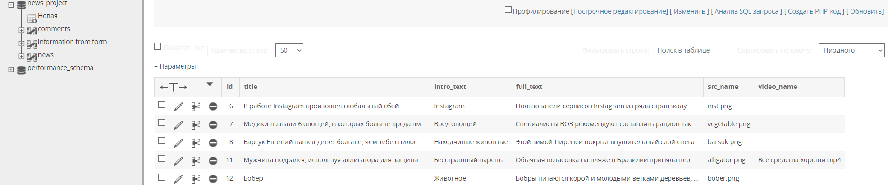

Рисунок 5 – Пример таблицы «news» в базе данных «news_project»

База данных состоит из трёх таблиц, в каждую из которых записываются добавленные статьи, полученные комментарии и отправленные на почту письма.

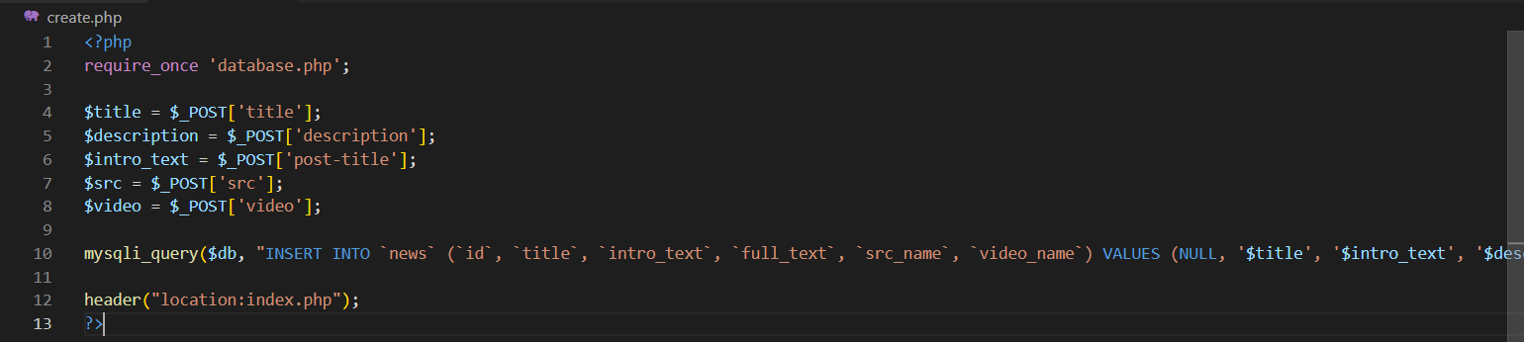

Рисунок 6 - Добавление данных статьи (заголовок, описание, медиа-файлы и т.д.) из формы в базу данных

1. **Пользовательский интерфейс проекта**

Веб-сайт состоит из двух страниц: главная страница и страница с формой для добавления статьи на сайт.

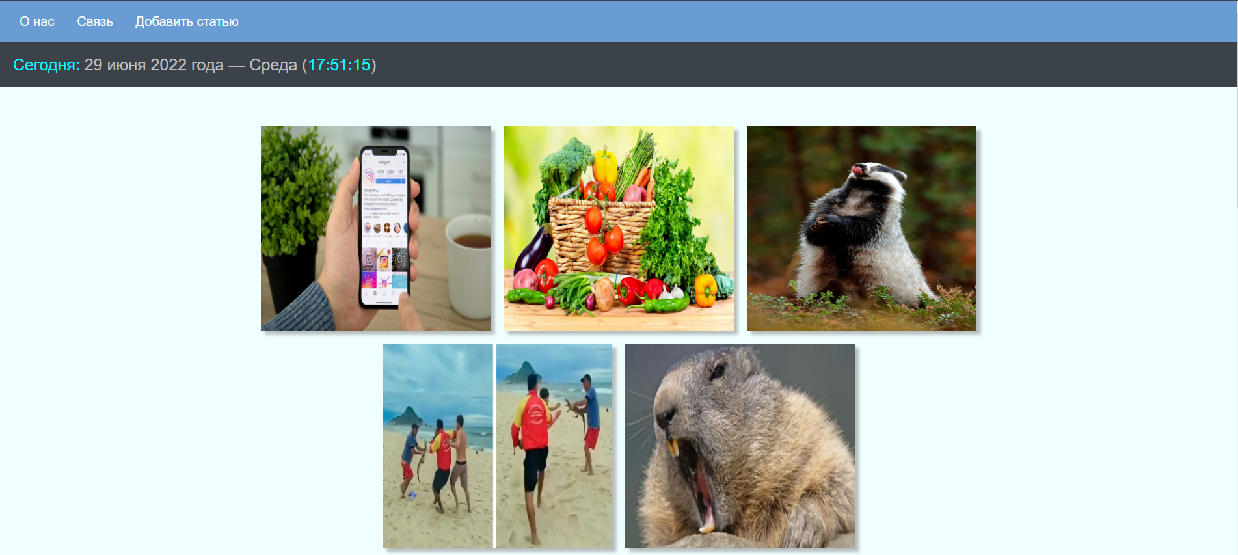

Рисунок 7 – Часть главной страницы с «header» и статьями

На данном рисунке показаны «header», блок даты и времени и блок с добавленными новостными статьями.

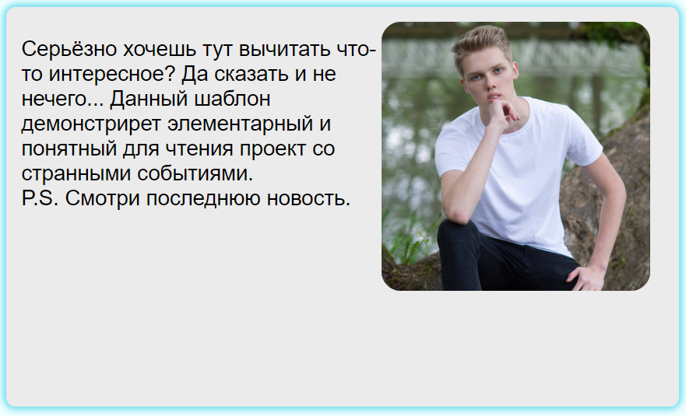

Рисунок 8 – Часть страницы главная с двумя статьями и блоком «О нас»

В данном блоке содержится немного информации о проекте для пользователя.

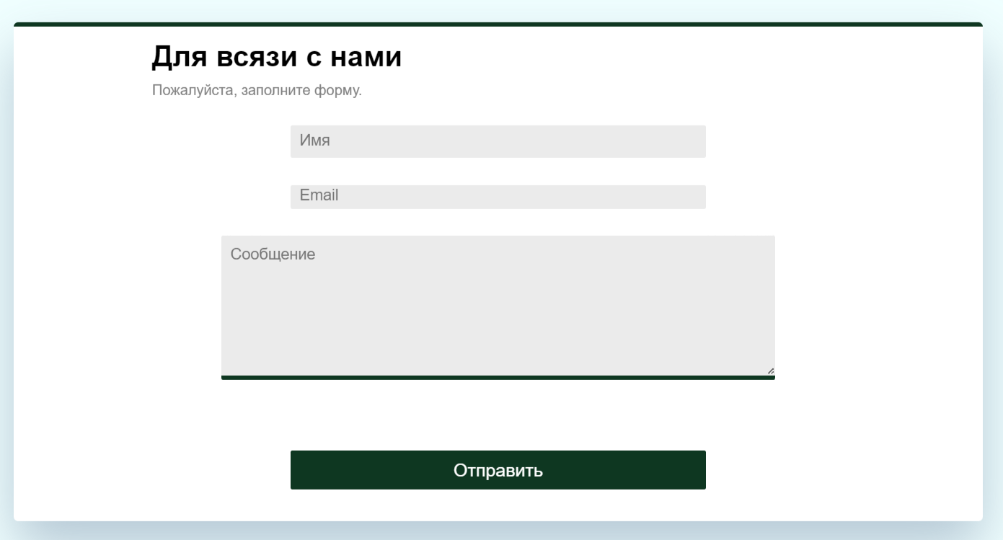

Рисунок 9 – Форма для отправки письма

Данная форма позволяет отправлять письма на почту. Также, в качестве графического дизайна, была реализована анимация расширения блока при наведении на него.

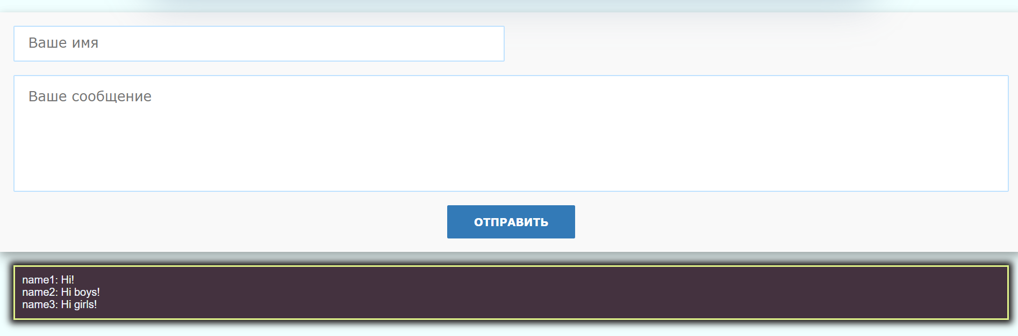

Рисунок 10 – Форма для написания комментариев и блок с оставленными комментариями

Данная форма позволяет писать комментарии, которые будут отправлены в базу данных и, в дальнейшем, выведены в блок ниже.

**Заключение**

В результате прохождения учебно-ознакомительной практики, благодаря таким технологиям, как OpenServer, PhpMyAdmin, MySQL, PHP, HTML, JavaScript и CSS, был реализован веб-сайт, позволяющий пользователям комфортно и без каких-либо проблем взаимодействовать с ним на абсолютно любых типах устройств и в любых браузерах. Данный веб-сайт может работать с пользователями без участия программиста. Конечно, имеющийся в проекте, на данный момент, набор технологий – далеко не единственное, что можно было бы реализовать. Соответственно, в дальнейшем, с изучением новых технологий, проект будет дорабатываться.